* Índice:

**No se encontraron elementos de tabla de contenido.**

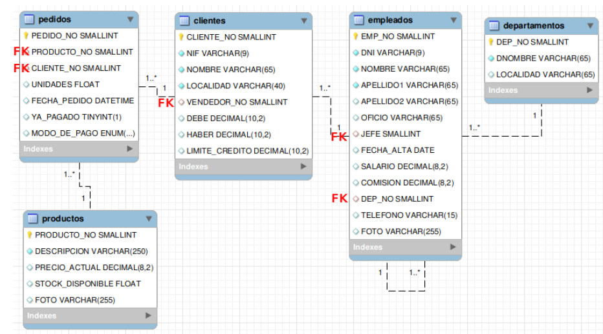

1. Para cada pedido indicar todos los atributos del pedido, nombre del cliente y el nombre (descripción) del producto comprado
2. Para cada empleado indicar el nombre del empleado y el nombre de su jefe, renombrar las columnas para que se entienda quién es el empleado y quién el jefe
3. mostrar el nombre y localidad de cada cliente ordenados por el nombre del cliente de manera **ascendente**
4. mostrar el nombre y localidad de cada cliente ordenados por el nombre del cliente de manera **descendente**
5. mostrar el nombre y localidad de cada cliente ordenados por localidad, y para aquellos clientes de la misma localidad debe ordenarse por el nombre del cliente en orden **descendente**
6. Mostrar el nombre y salario de los tres empleados con mayor salario
7. Mostrar el nombre y salario de los 5 empleados con **menor** salario
8. Mostrar el oficio de aquellos empleados que trabajan en el departamento 30. En este ejercicio **SÍ** se permite **mostrar duplicados (filas que muestran los mismos datos).**
9. Mostrar el oficio de aquellos empleados que trabajan en el departamento 30. En este ejercicio **NO** se permite **mostrar duplicados (filas que muestran los mismos datos).**
10. Mostrar el **código** de todos los productos que se han vendido alguna vez. No se permite mostrar duplicados
11. mostrar el dep_no y nombre de cada departamento. El nombre de la columna dep_no debe mostrarse como CÓDIGO DEL DEPARTAMENTO.
12. Mostar a los Empleados de oficio *vendedor* y a los empleados que trabajan en el departamento de *contabilidad*
13. Mostar a los Empleados de oficio vendedor (todos) y mostrar también a los Empleados de oficio director (sólo a los directores que gane menos de 300000).
14. Apellido, oficio, salario, comisión y ganancias (salario + comisión) de todos los empleados
15. Apellido y salario de aquellos empleados cuyo salario supere 150.000
16. Apellido, salario y oficio de aquellos empleados con oficio *vendedor* cuyo salario está entre 100.000 y 150.000 (incluidos los extremos).
17. Apellido, salario y localidad de aquellos empleados que trabajan en Barcelona y Valencia (su departamento está en una de esas ciudades).

SELECT apellido, salario, localidad

FROM empleados INNER JOIN departamentos ON empleados.dep_no = departamentos.dep_no

WHERE localidad = 'Barcelona' OR localidad = 'Valencia';

1. Apellido y localidad de los empleados que NO trabajan ni en Barcelona ni en Madrid
2. productos cuya descripción incluye las palabra *mesa* y *despacho*
3. Empleados cuyo apellido1 comienza por A
4. Empleados cuyo apellido1 termina en Z
5. mostrar el número de pedido y la fecha del pedido de aquellos pedidos realizados en el año 2000.
6. mostrar el número de pedido y la fecha del pedido de aquellos pedidos realizados en noviembre del año 1999
7. mostrar el número de pedido y la fecha del pedido de aquellos pedidos realizados en noviembre o diciembre del año 1999.
8. cuántos clientes tiene la empresa
9. cuántos empleados tienen la comisión vacía (NULL)
10. En cuántas localidades distintas tenemos clientes
11. Salario más alto , más bajo y salario promedio en la empresa, Cada columna debe de mostrar una etiqueta significativa:

* salario más alto
* salario más bajo
* salario medio

1. Explica que hace cada una de estas consultas:
2. SELECT oficio FROM empleados;
3. SELECT DISTINCT oficio FROM empleados;
4. SELECT COUNT(oficio) FROM empleados;
5. SELECT COUNT(DISTINCT oficio) FROM empleados;
6. SELECT COUNT(*) FROM empleados;